# 碧蓝航线wiki测试报告

完成状态：V1.0 完成

文件版本：V1.0

测试人员：E21514033 何铭春

测试时间：2018.4.18

### 简介

1.1 编写目的

本测试报告为碧蓝航线wiki项目的测试报告。

1.2 项目背景

测试人员作为游戏爱好者，经常上该网页查看游戏相关攻略。

1.3 网页简介

碧蓝航线wiki(<http://wiki.joyme.com/blhx/%E9%A6%96%E9%A1%B5>)是碧蓝航线游戏爱好者集体创作形成的攻略网站。主要包括了情报区、攻略区、图鉴区等主要功能区，方便游戏爱好者查询所需要的资料。

### 测试概要

2.1 测试方法设计

针对网页的搜索框，测试其是否有必要的错误提示和输入提示。

针对网页的多选按钮，测试其是否有多选冲突的提示和是否在多选后显示正常。

针对网页的布局，测试在不同分辨率和不同浏览器下的显示效果。

针对网页的链接，测试是否所有链接都能正常工作。

2.2 测试环境配置

测试机器1：

CPU：i5-4210m

内存：8G

操作系统：deepin linux

浏览器：谷歌浏览器

测试机器2：

CPU：骁龙835

内存：6G

操作系统：安卓

浏览器：夸克浏览器

测试机器3：

CPU：Intel i3-2130

内存：2G

系统：Windows7

浏览器：IE8

### 测试结果

3.1 主界面搜索框测试

3.1.1 是否置顶图鉴介绍页面

目标：输入舰船名字，查看能否将图鉴置顶显示。

用例：主页---->右上角搜索框---->搜索“企业”并确认。

预期输出：置顶

期待结果：搜索结果中图鉴结果被置顶。

结果：仅仅从网页标题和网页内容进行了搜索，没有置顶图鉴介绍页面。

截图：

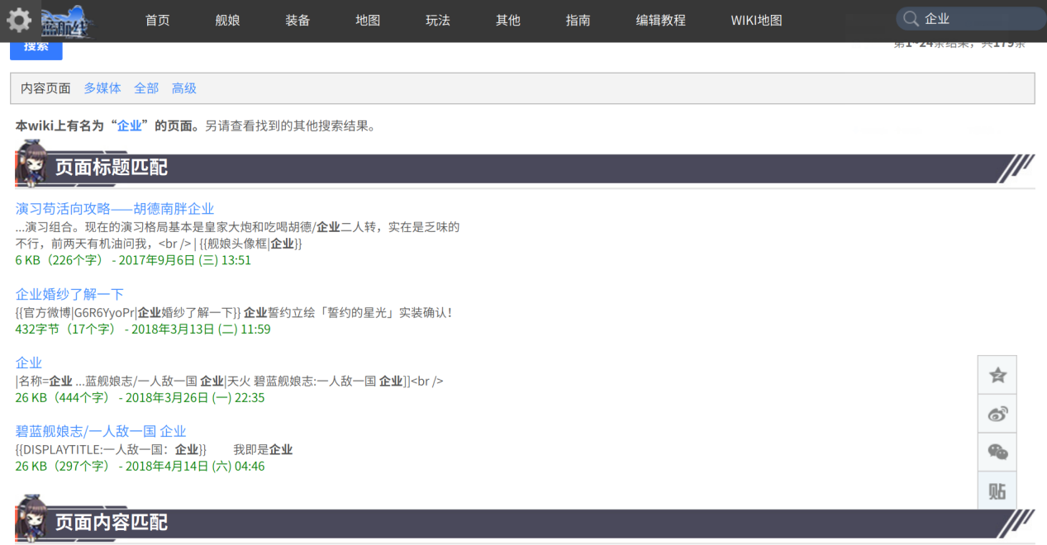

3.1.2 相同意思词组能否显示相近结果

目标：测试输入相同意思的词组，查看返回的结果。

用例：主页右上角搜索框---->分别输入企业、qiye、enterprise

预期结果：智能提示是否想要搜索的是“企业”，并显示相同结果。

结果：依旧只按照词组进行搜索，不能智能识别词组意思进行搜索。

截图：

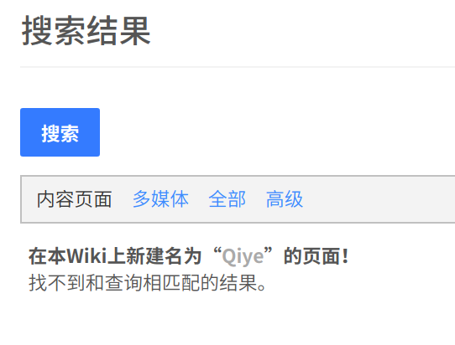

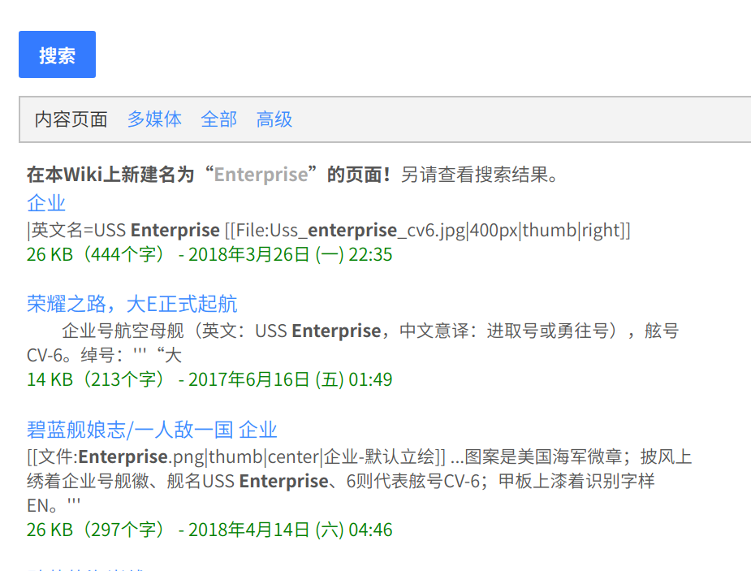

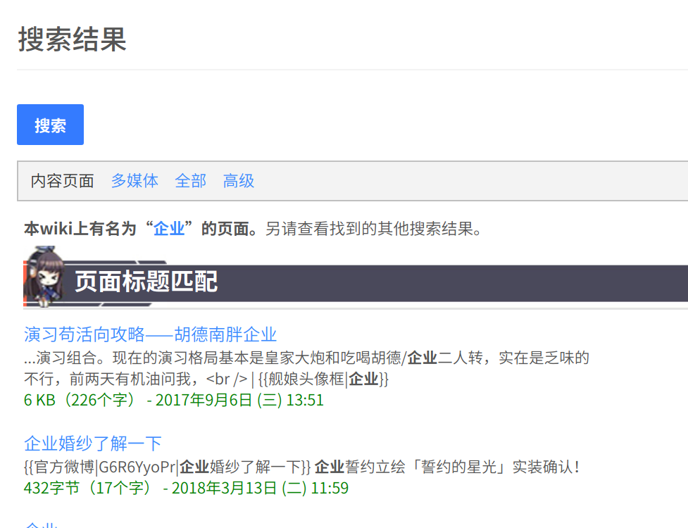

3.1.3 测试搜索框可输入长度

目标：输入特别长的字符串以测试是否有输入长度限制

用例：主页右上角---->输入无规则足够长的字符串

期待结果：输入超过长度后提示过长输入

结果：输入过程无提示，在确认搜索后提示没有匹配的结果。

截图：

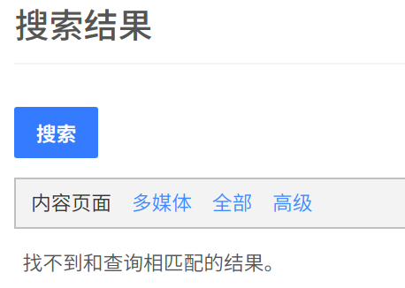

3.1.4 测试搜索框代码中是否明文显示发送对象

目标：通过谷歌开发者工具查看搜索是否明文显示发送对象。

用例：主页---->按F12键---->查看搜索框的源代码

期待结果：不明文显示目标地址和表单文件地址

结果：隐藏了具体的目的地。

截图：

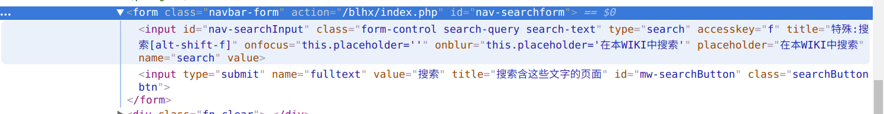

3.2 图鉴多选框按钮测试

图鉴位于首页图鉴模块中舰娘定位筛选

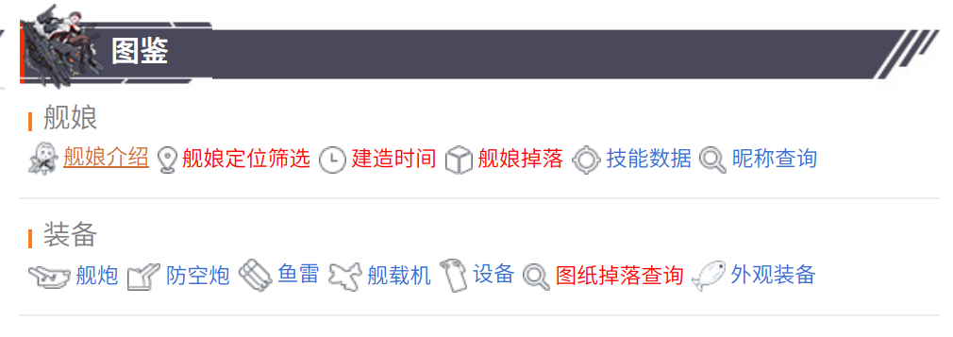

3.2.1 选择多个冲突项

目标：在选择了多个冲突项后查看结果

用例：首页---->舰娘定位筛选---->同时选择紫色和金色

预期结果：提示冲突项选择错误

结果：没有错误提示

截图：

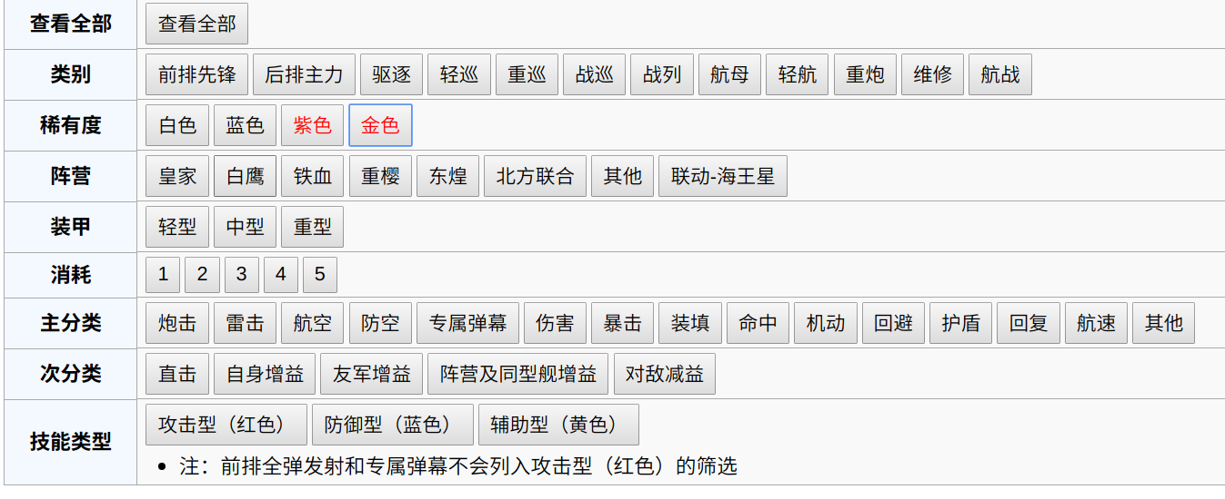

3.2.2 选择对比后显示异常

目标：选择对比后显示情况

用例：对比后，查看显示效果

期待结果：对比后显示正常

结果：对比按钮显示异常

截图：

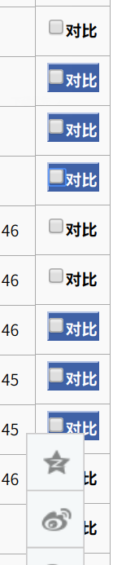

3.3 不同设备显示效果

3.3.1 笔记本谷歌浏览器显示效果

目标：查看显示效果

用例：网站首页

期待结果：网页显示正常

结果：显示正常

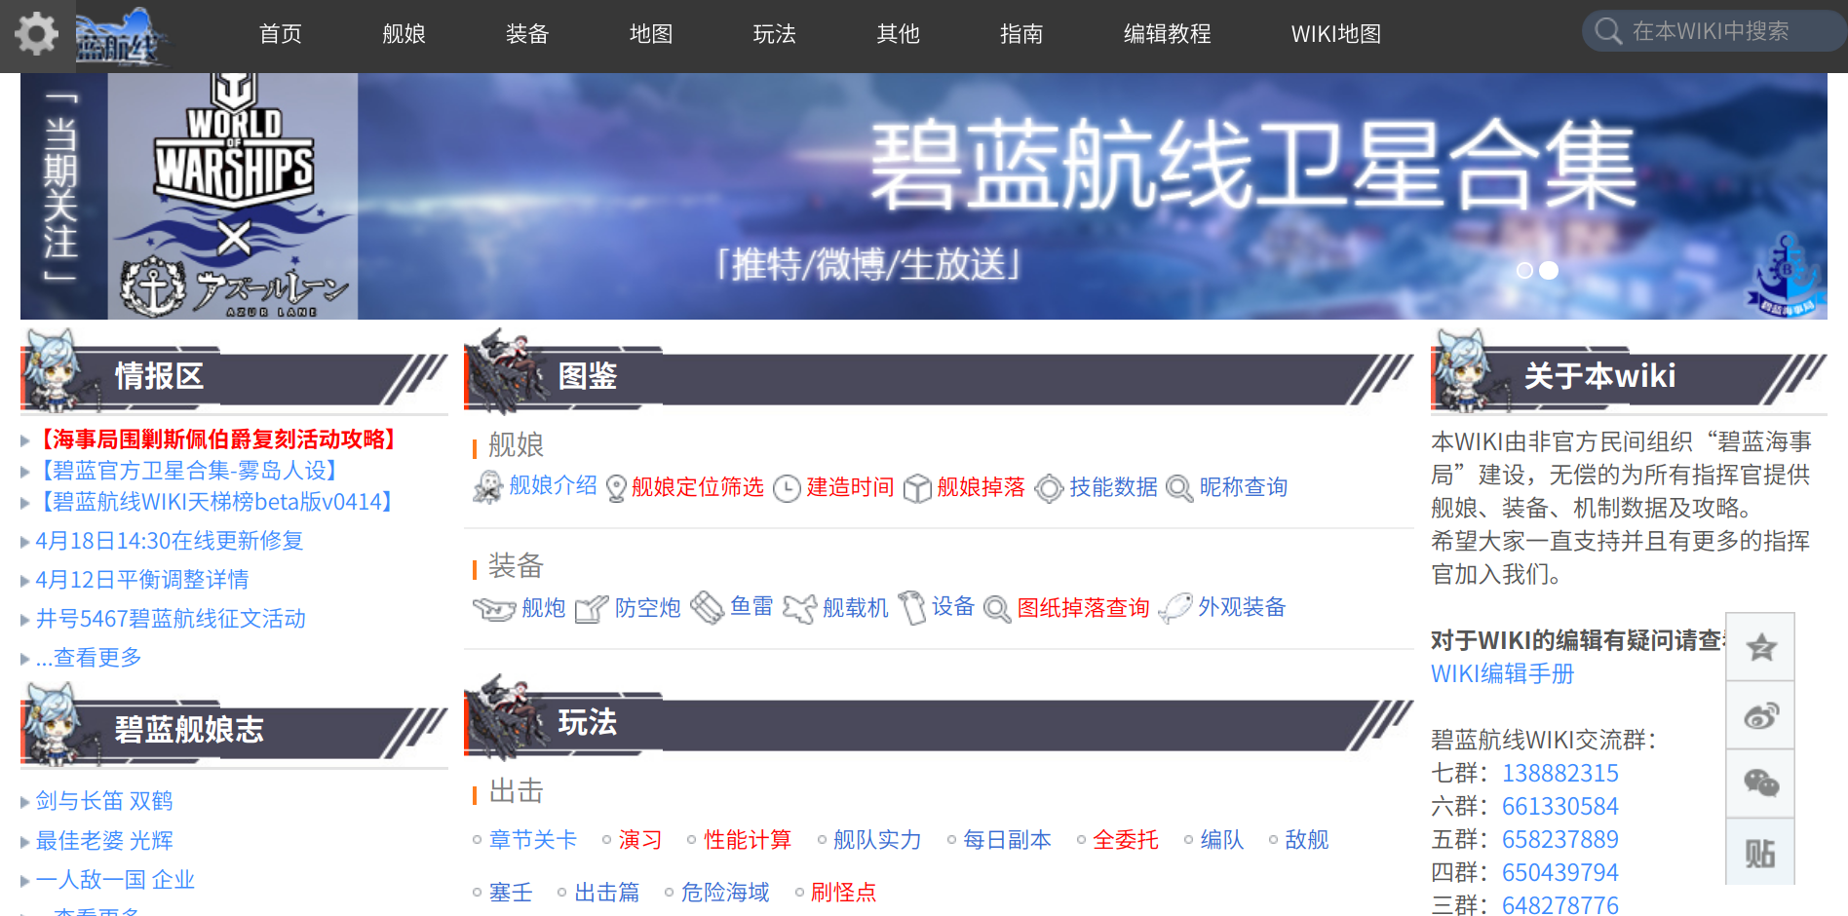

3.3.2 台式机IE8显示测试

目标：查看效果

用例：网站首页

期待结果：显示正常

结果：显示失误

截图：

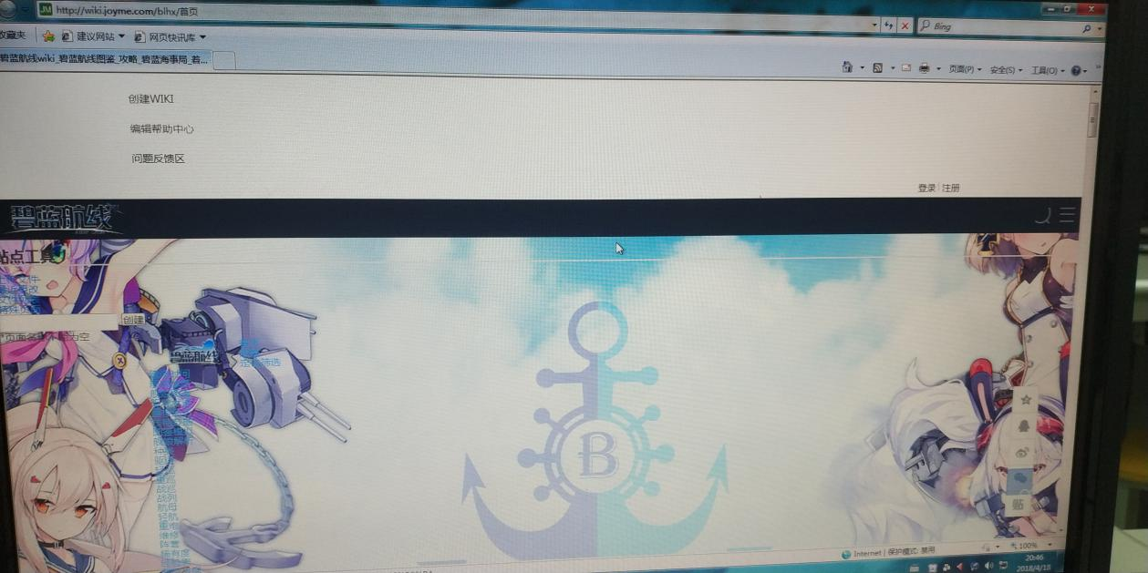

3.3.3 手机夸克浏览器显示测试

目标：查看效果

用例：网站首页

期待结果：显示正常

结果：图片显示错误

截图：

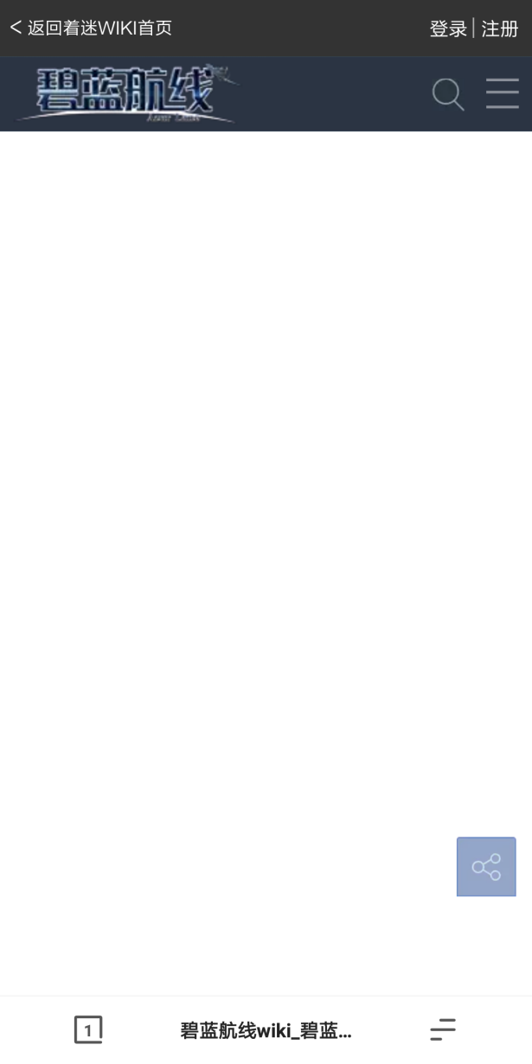

3.4 测试页面链接是否正常

目标：查看是否有链接失效

用例：首页+谷歌浏览器+vimium

Vimium能够显示出当前页面所有链接。

期待结果：无失效链接

结果：

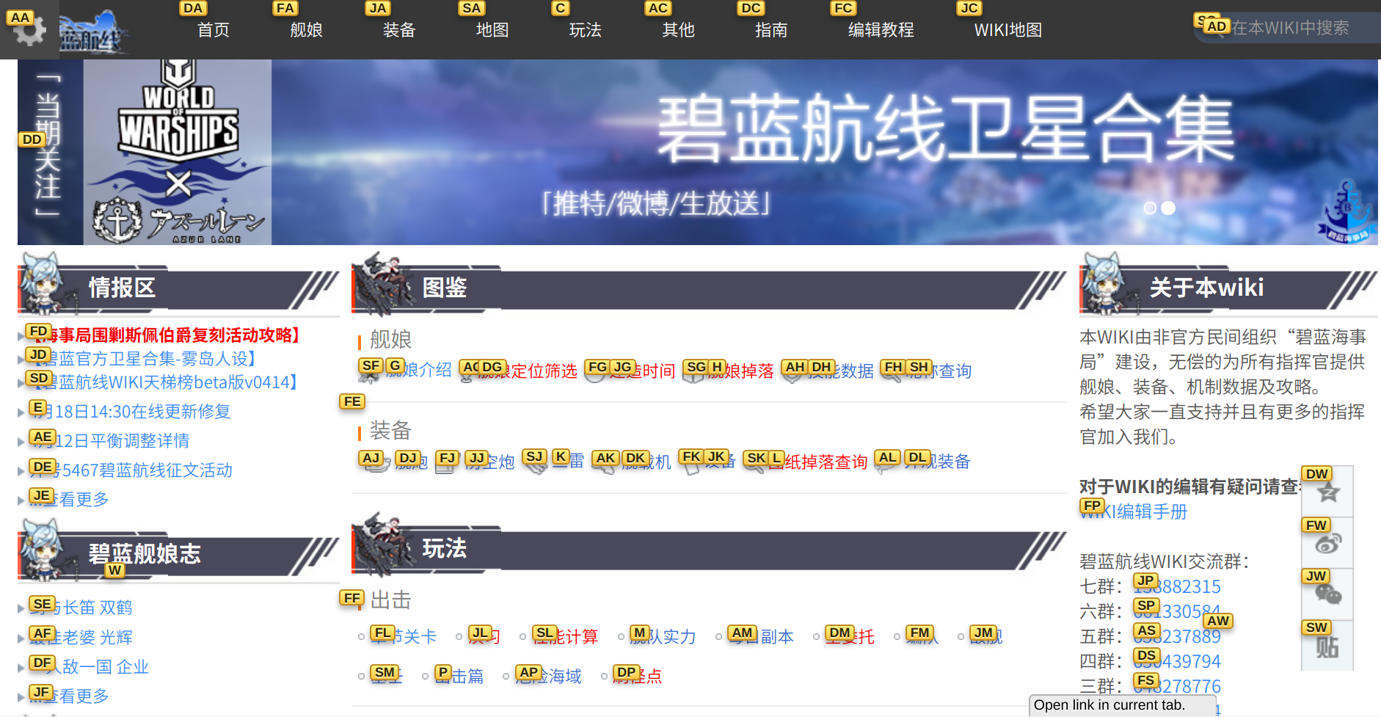

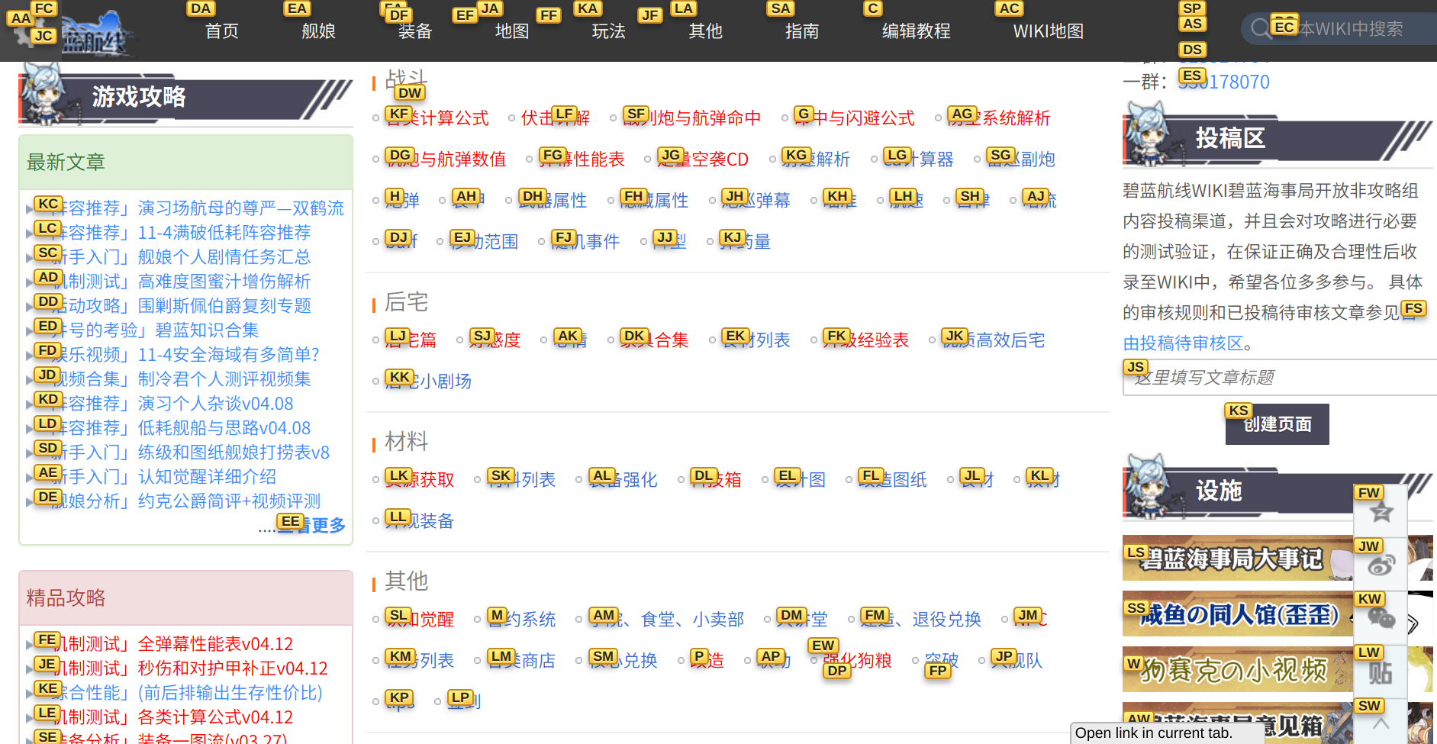

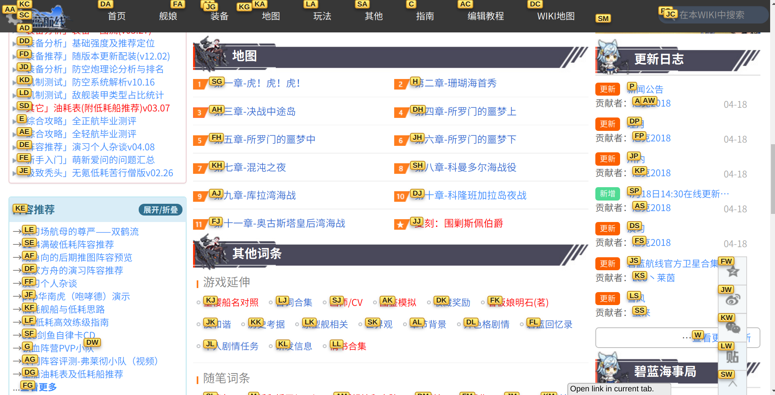

### 缺陷分析

4.1 测试执行结果和记录

测试执行人：何铭春

测试时间：2018.4.18

测试版本：1.0

4.2 测试覆盖

测试覆盖了主页和图鉴页面。

### 测试结论

该网站基本功能上没有缺陷，但是输入框和可多选的图鉴中缺少一些提示。

该网站在兼容性方面有点局限，对于小屏幕和IE8支持不够好。